**Zadání na domácí studium 3. 6. 2020**

Dobrý den!

Kdo úkoly nemůže tisknout, vypracuje odpovědi správně označené na papír.

**1.Vylušti názvy zvířat a zapiš ke správnému číslu:**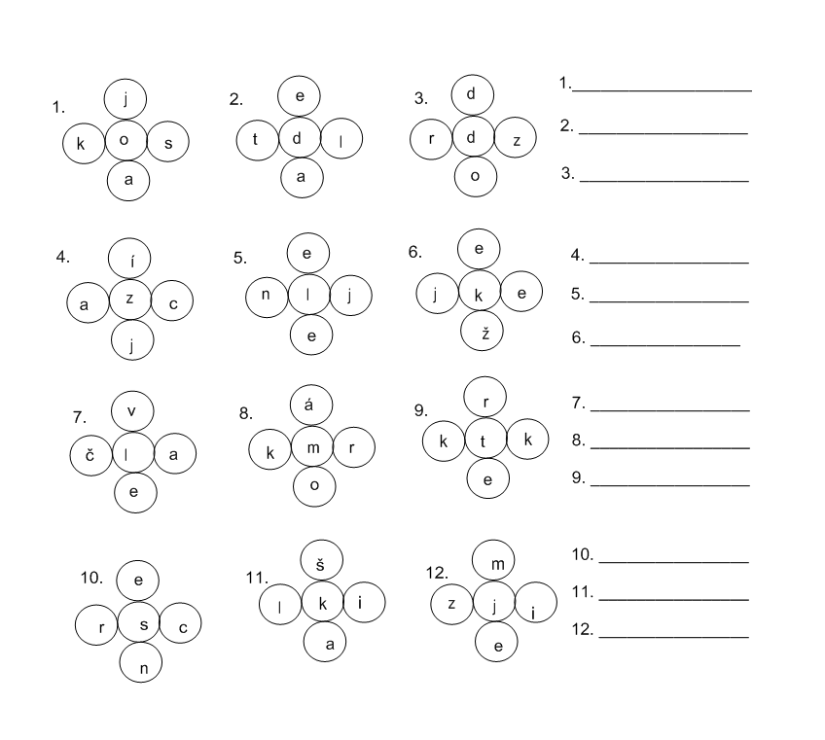

**2. Vezmi pastelky a kroužkuj názvy zvířat podle zadání:**

červeně – savce

modře - ptáky

zeleně - hmyz

*Přečti tichým čtením, uhádni, o jakém živočichovi se v textu píše.*

Tento živočich žije na severním pólu, kde je po celý rok led a sníh. Celé dny tráví touláním po ledových krách a hledáním něčeho dobrého na zub. Nejradši má tuleně, ale dá si i různé ryby. Jeho tělo je skvěle přizpůsobeno pohybu na sněhu. Má velké přední tlapy, proto se vůbec neboří do sněhu. Díky velkým ostrým drápům mu to vůbec neklouže na ledu. Je vynikající plavec. Potápí se až do hloubky dvou metrů.

*Sem toho živočicha namaluj.*

*Přečti si další informace:*

* Mláďata přicházejí na svět začátkem ledna – spolu s maminkou čekají ve sněžném brlohu na jaro.
* Na rozdíl od svých příbuzných přes zimu nespí.
* Mláďata se rodí holá, slepá a hluchá, živí se mateřským mlékem.
* Když se toto zvíře postaví na zadní, měří skoro tři a půl metru.
* Má velmi dobrý čich, dokáže ucítit velrybí zdechlinu až na vzdálenost 50 km.
* Jeho dlouhá bílá srst je mastná, téměř nepropouští vodu a kryje i spodní část chodidel.
* V létě se na pevnině živí také bobulemi a drobnými hlodavci.

***Souhlasíš s následujícími tvrzeními? Odpověz ano – A nebo ne – N.***

1. Lední medvěd patří mezi savce.
2. Jeho potravu tvoří pouze tuleni.
3. Dokáže ucítit zdechlinu až na vzdálenost 50 m.
4. Umí výborně plavat a potápět se.
5. Srst ledního medvěda je mastná a pokrývá i spodní část

chodidel.

1. Mláďata se rodí v září.
2. Vylézají z brlohu již hodinu po narození.
3. Zimu lední medvěd přespává ve sněžném brlohu.